Муниципальное бюджетное дошкольное образовательное учреждение
Детский сад №26 « Добрынюшка»

Конспект
непосредственной образовательной деятельности
по грамоте и развитию речи в старшей группе.
«Путешествие в страну Добра»

Подготовила и
провела:
Зубарева М.В

Брянск 2016
Программные задачи: закреплять умение проводить звуковой анализ слов, качественно характеризовать звуки; вычленять словесное ударение; закреплять знания о смыслоразличительной роли звука, а также умение различать согласные твердые и мягкие звуки; закрепить умение отгадывать загадки; способствовать развитию логики, мышления;закрепить умение образовывать слова с противоположным значением; развивать творческое воображение, умение называть добрые, ласковые слова; воспитывать доброжелательность, отзывчивость, дружеские отношения между детьми.
Материал: шкатулка с замком, письмо, мольберт, картины- схемы « замок» мяч, фишки красного, синего, зеленого, черного цветов, указка, макет солнца без лучиков, лучики , вырезанные заранее в виде ладошек по количеству детей, запись мелодии «Звуки природы», презентация «Герои сказок», проектор.
Раздаточный: картинки- схемы « замок», указки, фишки красного, синего, зеленого, черного цветов.
Ход занятия:
Воспитатель: Ребята, сегодня к нам пришли гости, давайте поздороваемся с ними и скажем « Доброе утро». А теперь поздороваемся друг с другом с помощью колокольчика.
Доброе утро мы скажем друг другу,
С улыбкой посмотрим в глаза,
От этих улыбок глаза засияют,
И добрыми станут сердца!
Дети говорят друг другу « Доброе утро», звеня колокольчиком над ушком и называя имя ребенка. В завершении передают колокольчик воспитателю.
Воспитатель: « Ребята, вы пожелали гостям и друг другу « Доброго утра». « Доброе утро»- это пожелание добра. Как вы думаете « Что такое добро?» (рассуждения детей).
Воспитатель: Добро- это стремление человека сделать что-то хорошее, это умение пожалеть, посочувствовать друг другу, помочь своим родным и близким.
Воспитатель: Дети, сегодня мы с вами отправляемся в путешествие, в сказочною страну «Добра».
Закройте, пожалуйста, глаза. Представьте себе, что мы летим на воздушном шаре сквозь облака. ( Музыка « Звуки природы») Сверху мы видим леса, поля, слышим журчание реки, чувствуем запах весеннего воздуха, слышим пение птиц.
Воспитатель: Вот мы и прибыли. Ребята, в нашей стране добра произошло неприятное событие: злой волшебник заколдовал солнце, спрятал в шкатулку и закрыл на замок. Теперь в стране добра наступила темнота, солнышко не греет их своими лучиками. Чтобы помочь жителям страны освободить солнышко и открыть шкатулку нам необходимо разгадать все звуки в слове замок, а также выполнить задания, которые он нам приготовил в конверте.
Поможем жителям страны?
Дети:да.
Воспитатель: тогда выполняем первое задания. Нам необходимо разгадать все звуки в слове « замок». Но, чтобы не ошибиться и выполнить его правильно, давайте немного потренируем свои язычки.
Что мы знаем о гласных звуках?
Дети: Это волшебные звуки, их можно петь, тянуть.
Воспитатель: Верно. А что мы знаем о согласных звуках? Что это за звуки?
Дети: При произнесении этих звуков во рту встречается преграда. Их нельзя пропеть, позвать.
Воспитатель: Ребята, какие бывают согласные звуки?
Дети: Согласные звуки бывают твердые и мягкие.
Воспитатель: Ребята, давайте поиграем в игру « Старший и младший брат». Я буду называть вам «старшего» брата (твердый, согласный звук), а вы мне « младшего» брата» (согласный мягкий звук). Игра в кругу с мячом.
Воспитатель: Молодцы, ребята, вы все знаете о гласных и согласных звуках. Мы с вами потренировали свои язычки. Теперь мы сможем без труда отыскать все звуки слова « замок». ( Дети садятся за столы)
Воспитатель: Подвиньте к себе схемы и фишки. ( Воспитатель вызывает к доске ребенка, который выделяет первый звук в слове, затем второго ребенка, который выделяет интонационно второй звук, и т.д.)
Воспитатель: Хорошо, молодцы. Нашли все звуки слова. Возьмите указки и прочитайте слово (замок).
Воспитатель: Ребята, посмотрите на схему и скажите, сколько гласных звуков в слове « замок»
Дети: Два
Воспитатель: Назовите их.
Дети: а, о. (Показывают указкой у себя на схемах)
Воспитатель: А какое мы знаем правило о гласных звуках?
Дети: Сколько в слове гласных звуков, столько и слогов.
Воспитатель: Правильно. А как проверить?
Дети: Прохлопать. (Дети и воспитатель прохлопывают слово по слогам).
Воспитатель: Молодцы.А сколько согласных звуков в этом слове?
Дети: Три
Воспитатель: Назовите их и покажите указкой.
Дети: з,м,к.
Воспитатель: Дети, почему мы все согласные звуки обозначили синей фишкой?
Дети: Потому что они твердые..
Воспитатель: Ребята, сколько всего звуков в слове « замок?»
Дети: в слове «замок» всего пять звуков
Воспитатель: Ребята, у нас осталась неиспользованной черная фишка Для чего она нужна?
Дети: Для того чтобы поставить ударение.
Дети вместе с воспитателям пропевают звук, который больше всего тянется и ставят на него ударение при помощи черной фишки. Ударным оказывается второй слог.
Затем дети при помощи черной фишки выполняют перенос ударения, где ударным оказывается первый слог и ударение падает на гласную «а» (замок).
Воспитатель: Ребята, как здорово, мы переставили ударение и у нас изменилось слово.
Ребята, а в замке живут сказочные герои, давайте отгадаем какие. ( Дети встают и становятся полукругом)
2. Задание (в конверте)
В гости к бабушке пошла,
Пироги ей понесла.
Серый Волк за ней следил,
Обманул и проглотил. ( Красная шапочка)
Кто в корзине Машу нёс,
Кто садился на пенёк
И хотел съесть пирожок?
Сказочку ты знаешь ведь?
Кто же это был? … ( Медведь)

И зайчонок, и волчица -
Все бегут к нему лечиться. ( Доктор Айболит)

Она была подружкой гномов
И вам, конечно же, знакома. ( Белоснежка)

Этот сказочный герой
С хвостиком, усатый,
В шляпе у него перо,
Сам весь полосатый,
Ходит он на двух ногах,
В ярко-красных сапогах. ( « Кот в сапогах»)

Родилась у мамы дочка
Из прекрасного цветочка.
Хороша, малютка просто!
С дюйм была малышка ростом.
Если сказку вы читали,
Знаете, как дочку звали. ( Дюймовочка)
3 Задание. ( В конверте).
Воспитатель: Ребята, злой волшебник решил нас запутать и специально перепутал смысл предложений. Я буду вам говорить предложения, если утверждение правильное, вы хлопаете в ладоши, если нет - топаете ногами.
- утром солнышко встает
- по утрам нужно делать зарядку
- нельзя умываться по утрам
- днем светит луна
- утром дети идут в детский сад
- ночью люди обедают
- в неделе семь дней
- за понедельником следует среда
- после субботы наступает воскресенье
- перед пятницей был четверг
-всего пять времен года

4 задание (в конверте) «Скажи наоборот».
Радостный – грустный, сухой – мокрый, открыть – закрыть, сильный - слабый, тепло – холодно, добро-зло, большой- маленький, зима- лето, толстый- тонкий ,плохой- хороший.
Воспитатель: Молодцы дети, вы справились со всеми заданиями и, наконец, наша шкатулка, закрытая на замок открылась и мы освободили солнышко (открывает шкатулку, на проекторе появляется сияющее солнце).
Воспитатель: Ребята, мы с вами совершили добро, помогли жителям страны добра освободить солнышко.
Воспитатель: Скажите, а доброту можно потрогать?
Дети: Нет
Воспитатель: Ребята, в чем проявляется доброта?
Дети: доброта проявляется в вежливых словах и поступках.
Воспитатель: Молодцы. Если делать добро, человек становится добрым. Доброта- это солнце. Оно нас согревает. Давайте мы с вами сделаем лучики для нашего солнышка добра, наклеим заранее вырезанные вами ладошки. Но, прежде чем приступить к наклеиванию, давайте немного поиграем с пальчиками.
Пальчиковая гимнастика « Солнышко»

Дети наклеивают лучики к макету солнца, называя при этом ласково солнышко (лучистое, теплое, доброе, светлое, сияющее, ласковое, весеннее, желтое, яркое, улыбающееся).

Воспитатель: Ребята, с помощью ладошек каждый из вас передаст частичку своего тепла.
Воспитатель: Получилось веселое, доброе солнышко, которое мы заберем с собой в детский сад и повесим в раздевалке и оно будет нести добро всем нам, а также гостям заходящем в нашу группу, и, конечно же, вашим родителям.
А мы с вами отправляемся в детский сад. Закрываем глаза и представьте себе, что мы летим на воздушном шаре сквозь облака (звучит музыка).
Воспитатель: Открываем глаза, вот и прибыли в детский сад. Понравилось ли вам путешествие? Где же мы побывали?
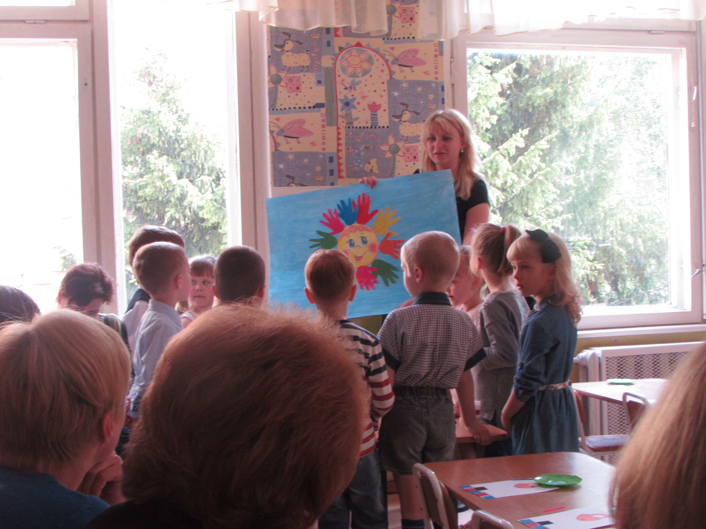
Дети….

